El Círculo de la Vida
The Circle of Life
http://www.rahul.net/raithel/otfw/91circle.html

El eneagrama comprende tres partes: círculo, triángulo y seis puntos en red, que en conjunto representan un cosmos, o una totalidad de auto perfección. El círculo representa el tiempo de crecimiento del cosmos, la red representa la circulación dentro del cosmos, y los puntos del triángulo representan dónde el cosmos se conecta con el mundo exterior a él. De otro modo representan respectivamente cuerpo, alma y espíritu de un cosmos. Un verdadero cosmos consiste de estas tres partes trabajando en armonía formando una totalidad viva.

Este ensayo trata de un cosmos - el ser humano - y principalmente sólo una parte de ese cosmos, representado por el círculo del eneagrama (aunque el triángulo también se usará). En otras palabras, hablaremos sobre el desarrollo a lo largo del círculo en lo que se refiere a los años de una vida humana, relacionando las fases de desarrollo natural al conocimiento del Cuarto Camino.

El Círculo

El círculo representa el tiempo de una vida, el natural despliegue del desarrollo predeterminado de un cosmos; en este caso el cosmos bajo estudio es el ser humano, así este despliegue es la vida del ser humano. Trataremos el comienzo, el desarrollo, el logro y la muerte que son nuestra vida. Esto debe ser análogo a las mismas fases del círculo en la vida de cualquier otro cosmos, o estaremos en error.

Aquí está el circulo:
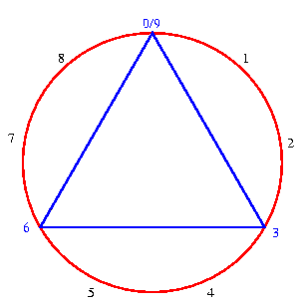
Los nueve puntos son los nueve puntos conocidos y la enumeración usada al exponer el eneagrama. Los puntos 1, 2, 4, 5, 7, y 8, están asociados con las glándulas endocrinas particulares y sus funciones correspondientes, y se verá que la función de la glándula deviene aproximadamente predominante a la edad asignada a cada uno de esos puntos, aunque continúe funcionando a lo largo de nuestra vida. Los puntos 0, 3, y 6, corresponden a las influencias externas que son alimento, respiración, y luz de un cosmos, y aquí se verá que corresponden al nacimiento, lenguaje y sexo, respectivamente.

Leonardo de Pisa
Una fuente adicional de estructura que emplearemos es proporcionada por la llamada “Serie Fibonacci”. Fibonacci es el sobrenombre del gran matemático italiano del siglo 13 Leonardo de Pisa. Aunque él es responsable de introducir nada menos que el sistema decimal desde la zona Indo-arábiga, así como el uso de números árabes en Europa, él es mejor recordado por una curiosa serie matemática que introdujo en un aparentemente simple problema en uno de sus libros:

¿Cuántas parejas de conejos se producirán en un año, empezando con una sola pareja, si cada mes cada pareja pare una nueva pareja que se vuelve productiva desde el segundo mes?

La respuesta es una serie numérica que se despliega así: 1, 1, 2, 3, 5, 8, 13, 21, 34, 55 ..., donde cada nuevo número es la suma de los dos anteriores. Entre otros rasgos de esta secuencia es que el cociente de cualquier par de números adyacentes se aproxima a la media dorada con creciente exactitud a medida que los números son mayores. Por ejemplo, 13/8 = 1.625, 21/13 = 1.615, donde el resultado se acerca a la media dorada cada vez más. Esto ocurre en cualquier serie numérica en que el próximo número se crea agregando los dos números anteriores. Las cantidades de la serie Fibonacci, aparecen en el crecimiento de varios organismos naturales, por ejemplo, un girasol puede tener 21 espiras a la izquierda y 34 a la derecha.

Está más allá de mi intento en este ensayo entrar en cualquier detalle respecto a la media dorada y la serie Fibonacci. El uso que quiero hacer aquí de esta secuencia está en los primeros 10 números. Como una secuencia del crecimiento natural, debe, por supuesto, referirse también al crecimiento humano.

El Círculo y la Serie Fibonacci

Combinaré el eneagrama y la secuencia Fibonacci para describir las fases del desarrollo humano. En particular, aplico los números Fibonacci de 1 a 55 a los nueve puntos del eneagrama. Lo que es notable, y ciertamente no coincidente, es cómo las fases del crecimiento humano pueden ser mejor estructuradas dividiéndolas exactamente en los intervalos descritos por los números de Fibonacci. Y las fases que resultan de aplicar la serie Fibonacci en el eneagrama aparecen exactamente donde la función humana correspondiente a los mismos puntos debe entrar en juego.

Porqué esto debe ser así, es difícil decir. Aparte que el eneagrama y la sucesión de Fibonacci son significativos, me parece resaltar que el desarrollo humano se mide por años. Es decir, la órbita de la Tierra alrededor del Sol, que corresponde a nuestro año solar, debe sincronizar la base biológica para determinar cuándo debe surgir una nueva capacidad humana. Esto no es decir que no hay algún grado de variación individual, un individuo alcanza una fase antes o después que otro. Pero, en general y en un grado notable, los números de Fibonacci corresponden al desarrollo de fases esperadas por el conocimiento del eneagrama.

La ciencia moderna ha determinado recientemente que las células individuales y las estructuras más complejas de la vida tienen “relojes biológicos”. Los relojes bajo estudio - que conozco - son diurnos, es decir que miden la longitud del día. En general, si se ponen las células en estudio en ciertas circunstancias artificiales como luz u oscuridad continua, los relojes no se restablecen con precisión y pueden producir, por ejemplo, una oscilación de 25 horas. Pero bajo condiciones normales, los relojes compensan correctamente las desviaciones y continúan cronometrando nuestros días con precisión.

Esto tiene un rango de usos prácticos que sólo estamos empezando a suponer. Ciertamente varias secreciones endocrinas en nuestra sangre varían durante el día. Lo que propongo es que también tenemos alguna clase de reloj que está cronometrando el año - del año -, el mes y el día de todos los ritmos naturales a los que el cuerpo está sujeto.

Sabemos poco sobre el ritmo mensual, por ejemplo el ciclo menstrual de una mujer corresponde a esta duración, pero en general los ritmos mensuales permanecen sin investigar y cualquier mención al respecto se desecha como “superstición”. Pero nos volvemos menos intolerantes al exponer, digo, pescar, y nadie parece molestarse que el pez sincronice sus ciclos de apareamiento con los períodos correspondientes de luna nueva y luna llena. Con respecto a la luna llena hay muchos ejemplos similares. La luna nueva, sin embargo, es mucho menos investigada, principalmente porque es invisible (sospecho que la luna nueva es el “Anulios” de Gurdjieff). Ningún “sicólogo” le dirá que la luna afecta la conducta humana, pero cualquier policía lo sabe.

Los ritmos anuales tienen una naturaleza externa obvia similar y una inexaminada naturaleza interior. Sabemos bien del cambio de estaciones, pero sólo muy recientemente la ciencia moderna los ha relacionado a la psicología humana, por ejemplo en relación al humor o la emoción con la duración de exposición a la luz del sol. Ésta es esencialmente una nueva área entera de investigación, y promete ser interesante.

En los párrafos siguientes, daré una apreciación global completa de esta teoría que relaciona el eneagrama y la secuencia Fibonacci con nuestra vida. Aquí está la figura que expondré:

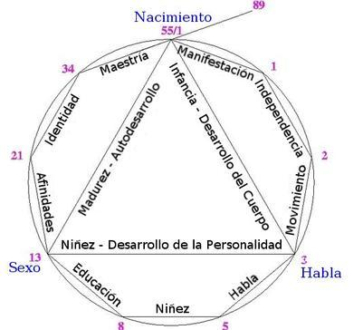

Las Fases de la Vida

La figura está dividida por el triángulo en tres partes, y éstas corresponden a definidas fases en nuestra vida. El primer tercio del círculo (desde la cima en el sentido de las agujas del reloj), comprende desde el nacimiento hasta la edad de tres años. El énfasis aquí está en el desarrollo y uso básico de nuestras capacidades físicas, desde controlar el movimiento para comer, caminar y finalmente hablar. El desarrollo del habla se vuelve el medio de entrar en el segundo tercio de nuestra vida, entre los 3 a 13 años. Éste es un tiempo del desarrollo de nuestro juego básico de habilidades sociales, nuestra personalidad. Provee el fundamento necesario para la tercera fase de nuestra vida, aquí mostrada como el último tercio del círculo, comienza a la edad de 13 años. He llamado a este último tercio la edad de auto desarrollo. Empieza con la emergencia de la sexualidad adulta. Hablaremos más de todo esto en las nueve etapas de los próximos años.

El Desarrollo del Cuerpo
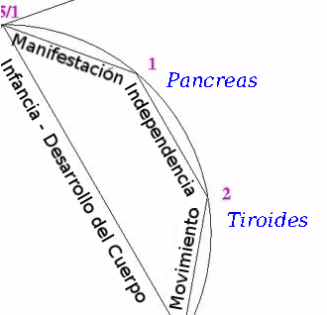
El páncreas y la tiroides son las dos glándulas particularmente asociadas con esta fase de nuestra vida, ambas “se derivan de células que emergen en el sistema digestivo embrionario” (Enciclopedia Británica).

Uno a uno

La serie Fibonacci empieza con dos “1”s, el primer punto en la cima del círculo puede tomarse como concepción y nacimiento. Es interesante notar (como este es el punto que corresponde astronómicamente a la luna y al tipo lunar en los humanos) que en este punto - y sólo en este - el tiempo es medido en lunaciones: el nacimiento ocurre 10 lunas después de la concepción. Después de esto, todas nuestras medidas estarán en años. He llamado esta primera etapa manifestación porque evoca de todo desde pañales mojados y llanto hasta la primera exhibición de características - un “bebé tranquilo”, o un “bebé llorón”, un” bebé huesudo”, ojos castaños, la nariz de su Madre, y así (“Come, duerme y se despierta a media noche” podría ser otra manera de etiquetar esta etapa pero es un poco pesado). “Comida” o “Digestión” no podrían ser nombres malos para esta etapa. En general, es el proceso de crecimiento.

La glándula endocrina asociada con 1 año es el páncreas, responsable de producir la mayoría de nuestras enzimas digestivas así como un bicarbonato natural para neutralizar cualquier indigestión debida a la acidez. Es responsable de regular el uso de glucosa, un componente importante de la leche materna. Básicamente, el trabajo del bebé es comer. Siguiendo la sucesión de Fibonacci, esta etapa acabaría a la edad de un año.

Uno a dos

La segunda etapa es la edad de la independencia, en la que el niño puede comer alimentos diferentes a la leche materna, capaz de jugar solo, afirmar su voluntad, etc. Esta independencia, o premeditación, se combina con movimientos más sofisticados, inevitablemente lleva a la próxima fase de la vida.

El punto designado a la edad de dos años corresponde a la glándula tiroides, glándula endocrina principalmente involucrada con el metabolismo y consumo de oxígeno. En otras palabras, la tiroides es responsable de la apropiada combustión de nuestro alimento digerido, calor y otras energías generadas para nuestro uso. La superproducción de su secreción principal, la tiroxina, produce movimiento excesivo.

Dos a tres

La próxima etapa, el movimiento, se caracteriza porque el niño “entra a todo”. Esto trasciende al infante que ha aprendido caminar, al niño que exhibe un dominio relativo del movimiento externo para explorar el mundo. También se manifiesta en una exploración, o prueba, de límites de “hacer” y “no hacer”. Los niños aprenden rápidamente cuan lejos pueden entrar en algún área nueva, y este límite es empujado, jugando. Así un nuevo y creativo mundo de relaciones empieza a desarrollarse, un mundo que entrará de lleno en el ser con el uso funcional del idioma en la próxima fase.

Y así el primer “tercio” de la vida, la infancia, es completado. Puede parecer extraño aquí y a lo largo de este ensayo ver éstas aparentemente desiguales divisiones llamarse fases equivalentes, pero tomo mi clave de Rodney Collin quien señaló la inmensa diferencia que ocurre en la percepción del tiempo cuando más envejecemos (Collin usó una escala diferente, una escala logarítmica basada en 10 lunaciones, para trazar el desarrollo humano alrededor del círculo del eneagrama). Todos sabemos que la expresión adulta común “el tiempo vuela”, no vale para el niño. Cuando seguimos el círculo, las fases involucran progresivamente más años todavía, contenidos en una equivalencia de experiencia y cambio.

El Desarrollo de la Personalidad

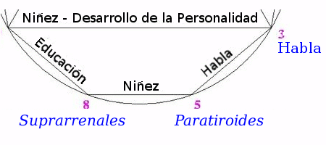
La idea básica a ser expuesta en este “tercio” de nuestra vida es el desarrollo de la personalidad, estrictamente hablando falsa personalidad, que es la socialización del individuo en nuestra sociedad. Es un requisito necesario pero no muy agradable. Normalmente es la edad del desarrollo más rápido de nuestras habilidades emocionales. La falsa personalidad se desarrolla como resultado de nuestra sensibilidad emocional - podemos ser capaces de comunicar nuestras emociones y percibir las emociones de otros que inevitablemente herimos, e inconscientemente hallamos las maneras de protegernos.

Tres a Cinco

El desarrollo de la personalidad empieza con lo que he llamado el habla pero más generalmente es comunicación, e incluye la interacción directamente o indirectamente con otros (esto claro no excluye el idioma de señas usado por sordos, por ejemplo). La influencia de los medios masivos de comunicación y cultura tienen en general una influencia enorme. Uno debe entender el idioma y debe poder usarlo. Aprendemos qué decir y qué no decir, y a quién decirlo.

Esta etapa es la edad de cinco años y de la glándula endocrina denominada paratiroides (realmente son cuatro glándulas juntas). La hormona paratiroides acelera el uso de calcio y fósforo para el crecimiento del hueso en combinación con la tiroides. El crecimiento del hueso es una necesidad obvia durante estos años de crecimiento relativamente rápido del cuerpo.

Tanto las glándulas tiroides como paratiroides desarrollan las bolsas bronquiales (asociadas al desarrollo pulmonar - este punto está asociado con la respiración en el diagrama del alimento ). Dos de la las cuatro glándulas paratiroides y otra glándula, el timo, vienen de la llamada tercera bolsa bronquial.

Un aparte: Hay alguna asociación de la paratiroides con el habla, en que la interacción tiroides/ paratiroides regula la rapidez del habla. Mi personal sospecha es que el timo, la glándula de la pre sexualidad en general, está conectada con la asombrosa habilidad de los niños para aprender idiomas, pero no encuentro sustento de esto en la literatura. Pero el timo está claramente implicado en otro tipo de aprendizaje: la habilidad de nuestro sistema inmunológico de reconocer los virus, una vez que han sido vistos, y esta habilidad está “posiblemente relacionada a otros procesos por los cuales las células adquieren nuevo fenotipos en base a la entrada de energía externa”; esta habilidad puede ser la fundamental vía celular por la que aprendemos. Creo que el timo está implicado en el aprendizaje en general. Curiosamente, o quizás apropiadamente, en los humanos el tipo tímico (solar), ligado a todos los otros tipos, es ingenuo. Esto parece contradictorio, y puede serlo, pero para mí es interesante que el aprendizaje es la característica o variable central. Pensamientos adicionales me llevan a creer que una cierta inocencia está implicada en el aprendizaje, ya que una cansada clase de actitud de “ya ha sido hecho” se cierra más a nuevas posibilidades que una ingenua franqueza y buena gana para probar algo nuevo (Ver también Nota 1 más sobre el timo y el aprendizaje del sistema inmunológico). Menciono el timo, - aunque no aparezca como un punto en el círculo del eneagrama, así como el tipo solar tampoco aparece en el círculo - porque es “la glándula del la de la niñez”, disminuyendo su influencia e incluso su masa física a medida que envejecemos.

Cinco a Ocho

La niñez, abarca aproximadamente las edades de cinco a ocho años, es un tiempo mágico, o debe serlo. Un tiempo en el que todavía estamos influenciados fuertemente por nuestra esencia, nuestro reales gustos y antipatías, y hasta donde sea posible proseguimos con estas actividades y relaciones que preferimos. Este es el tiempo que el niño juega más independiente. Sólo que demasiado pronto es apremiado y re dirigido por nuestra instrucción, sea religiosa o secular, hacia el juego en grupo.

La siguiente fase dos rodea el punto del triángulo que lo he asociado con el sexo, la edad de 13. Los dos puntos adyacentes al punto de sexo, las edades de 8 y 21, están asociados con las glándulas suprarrenales y la glándula pituitaria posterior, respectivamente. La glándula suprarrenal (realmente dos glándulas) está particularmente asociada con la actividad sexual masculina a través de los andrógenos, cuya superproducción causa la condición conocida como virilismo. La pituitaria posterior produce la oxitocina, una hormona responsable de las contracciones uterinas del parto y la eyección de leche durante la lactación.

Ocho a Trece

La etapa de educación la he puesto entre los años 8 a 13, un período de preparación para mejor o peor para los tiempos tumultuosos por venir. La educación formal es sólo una parte de lo que quiero decir aquí, de mayor importancia son las habilidades generales de socialización adquiridas en situaciones de grupo. Éste es realmente un tipo especial de educación, porque la fuerza de las circunstancias exige a los grupos contener una mezcla completa de niños con diferentes tipos y centros de gravedad. Después en la vida, se incrementa (inconscientemente) la restricción individual de estas interacciones de gran amplitud a los tipos y centros de gravedad que uno prefiere mecánicamente. De hecho, la próxima fase se caracteriza por tales exclusiones.

El fin del segundo tercio de vida es notable por la disminución del tamaño de la glándula de la niñez, el timo, y la emergencia poderosa del sexo. Las glándulas particulares asociadas con el punto aquí asignado “8” años, son las glándulas suprarrenales. Estas glándulas tienen múltiples funciones, incluso la secreción de hormonas ayudan a tratar el estrés, y otras relacionadas con la sexualidad, están involucradas con el desarrollo del pelo púbico y otras características sexuales tempranas en varones y hembras durante el período anterior a la pubertad.

Además, la corteza suprarrenal puede sintetizar las hormonas esteroides, incluso los progestógenos y estrógenos asociados con la sexualidad femenina y los andrógenos asociados con la sexualidad masculina. En general, los cuerpos de las muchachas empiezan a cambiar a la edad de ocho y después los cuerpos de los muchachos a la edad de once y después. Éste es el comienzo de pubertad, llevándonos al último tercio del círculo.

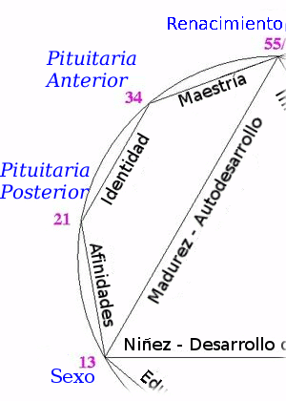
Autodesarrollo

Este tercio de nuestra vida, que he llamado autodesarrollo, se caracteriza por nuestra elección con los variables niveles de éxito con lo que somos y lo que queremos ser. El trabajo de crecimiento, para el cual las glándulas pituitarias son las principales responsables, retardan la culminación de este período.

Trece a Veintiuno

La primera etapa de este período de auto - maestría, representa la emergencia de las poderosas secreciones endocrinas de las glándulas suprarrenales y sexuales. Ambas glándulas tienden a producir una cierta división: en el caso de las suprarrenales, tendemos a adquirir un tipo de perspectiva de “nosotros y ellos”, afectando nuestro círculo social, e incluso aislándonos de todos los demás. Esta tendencia se vuelve más pronunciada después de la pubertad hasta la edad de 21. En el caso de las glándulas sexuales, la división de varón y hembra, cada uno de nosotros adquiere alguna combinación de los dos y nos damos profunda cuenta de nuestros complementos.

Esta fase se corresponde bastante con el desarrollo psicológico. Para la fase de la “Adolescencia”, Erik Erikson expone ideas tales como “confusión de rol” y “crisis de identidad”. La tarea básica aquí es determinar quiénes somos y qué queremos. En parte hacemos esto al esforzarnos por apartarnos del molde de “pequeño niño de mamá” y encuadrarnos con los intereses y con otros por quienes sentimos alguna afinidad.

Erikson considera que el resultado ideal de esta fase es llegar a una fuerte identidad personal, término que uso para denominar la próxima etapa.

Las próximas dos etapas podrían resumirse como “paternal/maternal”. Los dos glándulas involucradas - la pituitaria posterior y pituitaria anterior – llamadas “la pituitaria” en la literatura, tienen funciones muy diferentes.

Veintiuno a Treinticuatro

La próxima etapa, la identidad, tiene que ver con volverse un adulto completo en una sociedad complicada. En Occidente, no es raro que la edad de 21 determina la asunción plena de derechos. Este también es el tiempo, que algunas de las tumultuosas divisiones del período anterior puedan reconciliarse y armonizarse en un vínculo de pareja más permanente, a menudo en matrimonio y la creación de una familia.

La glándula asociada con la edad de 21 es la parte posterior de la pituitaria. Las personas en quienes esta glándula es la glándula predominante (ej., las personas de este “tipo”) tienden a exhibir un sentido fuerte de identidad personal, y se ofenden fácilmente, por ejemplo, si usted se olvida su nombre.

En general, el tipo y su glándula asociada promueven la armonía entre los contrarios.

Treinticuatro a Cincuenticinco

La etapa final de este círculo la he llamado maestría, y quiere indicar una cierta destreza con los problemas de la vida de uno, y un cierto grado de logro o contribución en la relación a la sociedad. Lo que es un logro o contribución a los ojos de un individuo contra otro individuo puede, por supuesto, variar tremendamente.

Físicamente, no vamos a conseguir nada mejor que esto. La glándula endocrina asociada con el punto asignado a la edad de treinticuatro es la pituitaria anterior. A veces llamada “glándula maestra” porque la mayoría de sus secreciones endocrinas influyen en otras glándulas endocrinas, en lugar de actuar directamente en las células. A nuestra llegada a esta fase, la glándula maestra ha tenido éxito logrando nuestro apropiado desarrollo a través del sistema endocrino.

La pituitaria anterior es, en líneas generales, un contraparte masculino a las funciones más femeninas de su compañera, la pituitaria posterior. Un bajo nivel de hormonas pituitarias anteriores puede causar enanismo, y hasta envejecimiento prematuro. La sobresecreción produce acromegalia, una condición en la que ciertas partes del cuerpo se agigantan.

Este período de nuestra vida, treinticuatro a cincuenticinco años de edad, es la primera vez que experimentamos la pérdida gradual de facultades involucradas con el envejecimiento. Como padres, cambia la actitud de los cuidados maternales y paternales de la fase anterior al modelo paternal/maternal más apartado, los niños se han vuelto más independientes y han entrando en los años asociados con glándulas suprarrenales y sexuales. El deseo sexual normal disminuye gradualmente como una de las hormonas pituitarias anteriores (la prolactina, la hormona de “los padres”) reduce la producción de la testosterona en los hombres y se ha implicado en la pérdida de deseo sexual y habilidad de concebir en las mujeres. Para las personas que se han identificado con su sexualidad, éste es un agitado desarrollo.

Cincuenticinco a Ochentinueve

Y luego viene algo nuevo. En ciertas enseñanzas tradicionales de la India, este es un tiempo que, habiendo cumplido con las obligaciones de la vida, uno se retira a contemplar lo eterno. En nuestros tiempos modernos, menos profundos, es el tiempo de yacer en la cama o en alguna búsqueda vacía, referida irónicamente como “recreación”. Del mismo modo que el desarrollo del habla está relacionado con dos puntos adyacentes al punto del habla, y el desarrollo del sexo está relacionado a los dos puntos adyacentes al punto del sexo, la llegada a la plenitud y realización de nuestra vida alrededor del punto del nacimiento puede bien indicar la posibilidad de un nuevo nacimiento, como una octava completa tocando la misma nota, pero a un nivel superior.

Físicamente, nuestros cuerpos declinan. Hay pérdidas de audición y visión, y de fortaleza ósea. Si bien los estudios indican que nuestras glándulas endocrinas permanecen capaces de plena producción de sus hormonas asociadas, el hecho es que su secreción disminuye. Actualmente no se entiende la causa o causas de esto. Una teoría para responderla es que una disminución en las secreciones de la pituitaria anterior, la glándula principal, necesariamente reduciría las secreciones de las glándulas que influencia, pero la minúscula cantidad de secreciones de la pituitaria anterior hace esto difícil de determinar, y en cualquier caso no explicaría por qué la propia pituitaria anterior tiene una función disminuida.

Psicológicamente, podríamos continuar ganando sabiduría, que debería distinguirse de ganar conocimiento. Por ejemplo, deberíamos estar cada vez menos interesados en el conocimiento científico o enfoque cultural que continúa cambiando. Lo que resulta más importante ahora es la calidad de lo que hemos aprendido y su relación con los principios eternos, si bien mucha información que hayamos acumulado tenga alguna fascinación temporal. Más que conocimiento, lo que necesitamos ahora es ser, y su profunda integración que es comprensión.

“Deja que los estudios mueran con el estudiante” - Leonardo da Vinci, Notebooks

En el círculo de la vida, hemos completado el círculo, retornando al punto llamado nacimiento. Tiempo para nacer nuevamente, tiempo para el renacimiento.

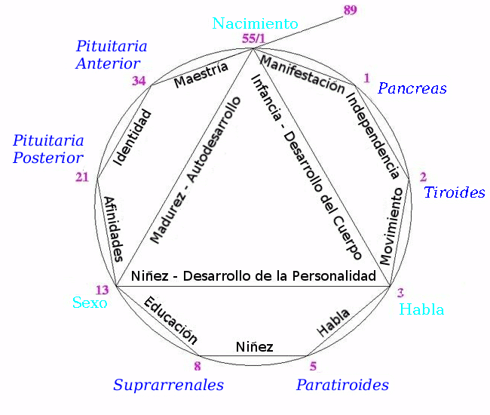

Nota 1 - Aprendizaje e Inocencia

El incomprensible vínculo entre aprendizaje e inocencia se ilustra bien por la función de la glándula timo, e incluso por la terminología científica que la describe. El timo produce una hormona llamada timosina que causa el thymocytes, “inmadurez” del timo (células inmunes) para “madurar”. Estas células (llamadas células T) luego pasan por “un proceso de maduración notable llamado educación tímica” , en que son seleccionadas para conductas deseables. Ellas son entonces liberadas en el torrente sanguíneo dónde se denominan “células T inocentes” hasta que hayan encontrado el blanco específico para que sean “educadas”. Las células T que encuentran sus blancos y sobreviven son llamadas células “memoria”, capaces de responder más rápidamente a las amenazas inmunes como resultado de su experiencia.

John Raithel
Traducido por Carlos Rivera <carlosriverco@gmail.com>

Ver the food diagram
ver www.thebody.com/step/immune.html

